|  |  |  |  |
| --- | --- | --- | --- |
| Naam: | Collin Dijkxhoorn | Klas: |  |
| Studentnummer: | 84222 | Datum: | 16-05-22 |

## Opdracht 1.1a: Vragen

Vul hieronder jouw vragen in die je aan de klant wilt stellen:

|  |
| --- |
| 1: Waar heeft u de website voor nodig?  2: Wat verwacht u van de website?  3: Heeft u een huis stijl?  4: moet de website een thema hebben?  5: Moet de applicatie responsive zijn, responsive houd in dat de website zowel werkt op de computer als op bijvoorbeeld een telefoon  6: Hoelang krijg ik om deze website te realiseren?  7: Heeft u nog specifieke dingen die in de website moeten komen? |

## Opdracht 1.1b: Antwoorden

Vul hieronder de antwoorden en reacties van de klant in:

|  |
| --- |
| * *Waar heeft u de website voor nodig?*   Volgens mij hadden we dit al eerder besproken en vastgelegd in een beschrijving, die jij volgens mij al hebt.   * *Wat verwacht u van de website?*   Ik vind het belangrijk dat de site vooral intuïtief en gemakkelijk werkt.   * *Heeft u een huisstijl die gebruikt kan worden?*   Nee, maar ik wil graag dat het een zonnige site is waarvan je meteen zien krijgt in vakantie.   * *Moet de website een thema hebben?*   Uhm? Reizen..   * *moet de applicatie responsive zijn? (responsive houd in dat de applicatie mee groeit met het device waarop het word gebruikt)*   Jazeker, ik wil dat de site ook goed werkt op mobiele devices.   * Jazek*Hoelang heb ik om de website te realiseren?*   Ik wil graag binnen 2 dagen het werkende prototype kunnen zien.   * *7: Heeft u zelf nog input of specifieke dingen die in de website moeten komen?*   Volgens mij zijn alle belangrijke zaken besproken. |

## Opdracht 1.1c: Analyse na overleg

Vul hieronder jouw analyse/beschrijving in van wat de opdracht inhoudt .  
Beschrijf jouw taken tijdens het productieproces.  
Geef aan of de applicatie haalbaar is en waar eventueel de knelpunten zitten

|  |  |  |  |  |  |  |  |  |  |  |  |  |  |  |  |  |  |  |  |  |  |  |  |  |  |  |  |  |  |  |  |  |  |  |  |  |
| --- | --- | --- | --- | --- | --- | --- | --- | --- | --- | --- | --- | --- | --- | --- | --- | --- | --- | --- | --- | --- | --- | --- | --- | --- | --- | --- | --- | --- | --- | --- | --- | --- | --- | --- | --- | --- |
| Na het gesprek met de opdrachtgever waarin wat dingen besproken zijn en mijn vragen beantwoord zijn ben ik op deze punten gekomen. Ik ga een Frisse/Vrolijke website maken waar studenten van het GLR met korting leuke reisjes kunnen boeken. De studenten moeten kunnen inloggen om bij een pagina te komen waar ze alle details kunnen zien van de reizen, zich kunnen inschrijven voor een reis en zich natuurlijk ook weer kunnen uitschrijven. Er moet ook een administrator pagina komen, Op deze pagina moet de admin nieuwe reizen toevoegen, reizen aanpassen, reizen verwijderen en alle inschrijvingen kunnen bekijken.  Dit moet ik zeker kunnen realiseren omdat ik dit vaker heb gedaan tijden de lessen en ik ga mijn uiterste best doen.  Ik moet alles zelf doen dus alle taken zijn voor mij hieronder staat de planning die ik heb gemaakt voor mezelf.  **Planning**   |  |  |  |  | | --- | --- | --- | --- | | Collin Dijkxhoorn | Dag 1 | Dag 2 | Dag 3 | | Uur 1 | Vragen formulieren/Het gesprek voeren met de klant | Beginnen met de Backend en het maken van de studenten pagina | Alles weer opstarten eerst even met de opdracht gever overleggen en dan beginnen met de reizen aanpas pagina | | Uur 2 | IPP maken en alle onderdelen van het ipp realiseren | Testen en na het testen door met de backend | Testen en door met reizen verwijderen | | Uur 3 | Eventuele aanpassingen en wensen van de klant toevoegen aan IPP | De datail pagina maken  En tussen door een gesprek met de opdrachtgever om feedback te krijgen | Als laaste maak ik de pagina om alle inschrijvingen te kunnen bekijken en test ik de applicatie nog een keer | | Uur 4 | Afronden en tools installeren voor de opdracht | Alles wat ik tot nu toe heb gemaakt weer testen. En door met de inschrijf pagina | Accepatie test uitvoeren en laatste aanpassingen doen om de applicatie zo goed mogelijk te maken. | | Uur 5 | Database opzetten | Inschrijf pagina testen en de uitschrijf pagina maken | Opleveren en presenteren. Ik begin ook meteen aan het evaluatie verslag. | | Uur 6 | Landings Pagina maken(Index) | Uitschrijf pagina testen en beginnen met de admin pagina | Ik werk aan het evaluatie verslag | | Uur 7 | Door met het maken van landings pagina | Maken van de landingspagina voor de admin | Door met evaluatie verslag. | | Uur 8 | Testen | Reizen toevoeg pagina maken en testen | Alles inleveren en afronden |   Dit is mijn planning, ik denk dat alles wel moet lukken maar ik ben bang dat ik misschien in tijdnood kom. |

## Opdracht 1.3a: Checklist

Maak hieronder een checklist van software e.d. die benodigd is voor een complete ontwikkelomgeving. Denk hierbij o.a. aan (web)serversoftware en ontwikkelsoftware.

Geef aan of deze op de aangeleverde server aanwezig is of niet en of je het zelf alsnog hebt geïnstalleerd.

|  |  |  |  |
| --- | --- | --- | --- |
| Item | Wel aanwezig | Niet aanwezig | Geïnstalleerd |
| Google Chrome | x |  |  |
| Safari | x |  |  |
| FireFox | x |  |  |
| VS Code | x |  |  |
| Photoshop | x |  |  |
| Word | x |  |  |
| Outlook | x |  |  |
| Pen/Papier | x |  |  |

## Opdracht 1.3b: Installatieverslag / backup

Beschrijf hieronder de handelingen die je hebt uitgevoerd om de ontwikkelomgeving compleet en werkend te maken. Gebruik ook screenshots om je werk te tonen.  
Als het niet is gelukt bepaalde software te installeren/configureren, geef dan aan waarom niet.  
Beschrijf ook hoe je de back-up en versiebeheer van jouw project regelt.

Ik heb tot nu toe alles in word, photoshop en excel gedaan dit ging helemaal prima ik heb daarvoor niets hoeven te installeren want alles stond al op de pc’s van school.

Ik sla mijn opdracht steeds op in github. Hierdoor heb ik een veilige plek om mijn opdracht te laten en heb ik ook een backup. Ook zorg ik dat ik mijn opdracht goed opsla tussendoor zodat ik niet in eenkeer alles kwijt ben. Hieronder staat een screenshot van de github.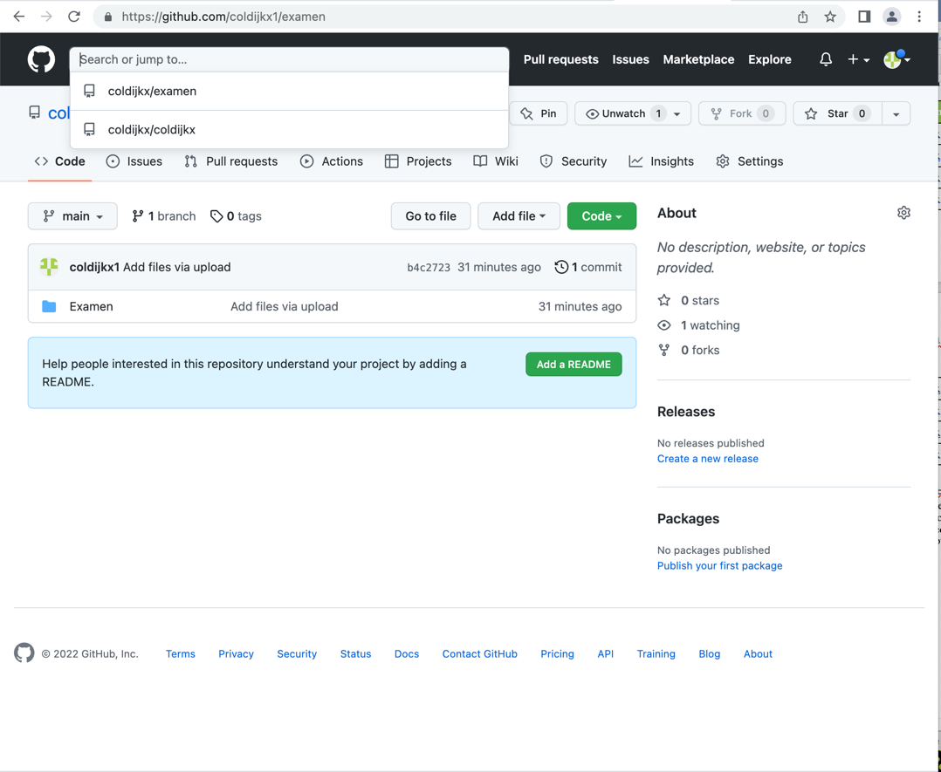

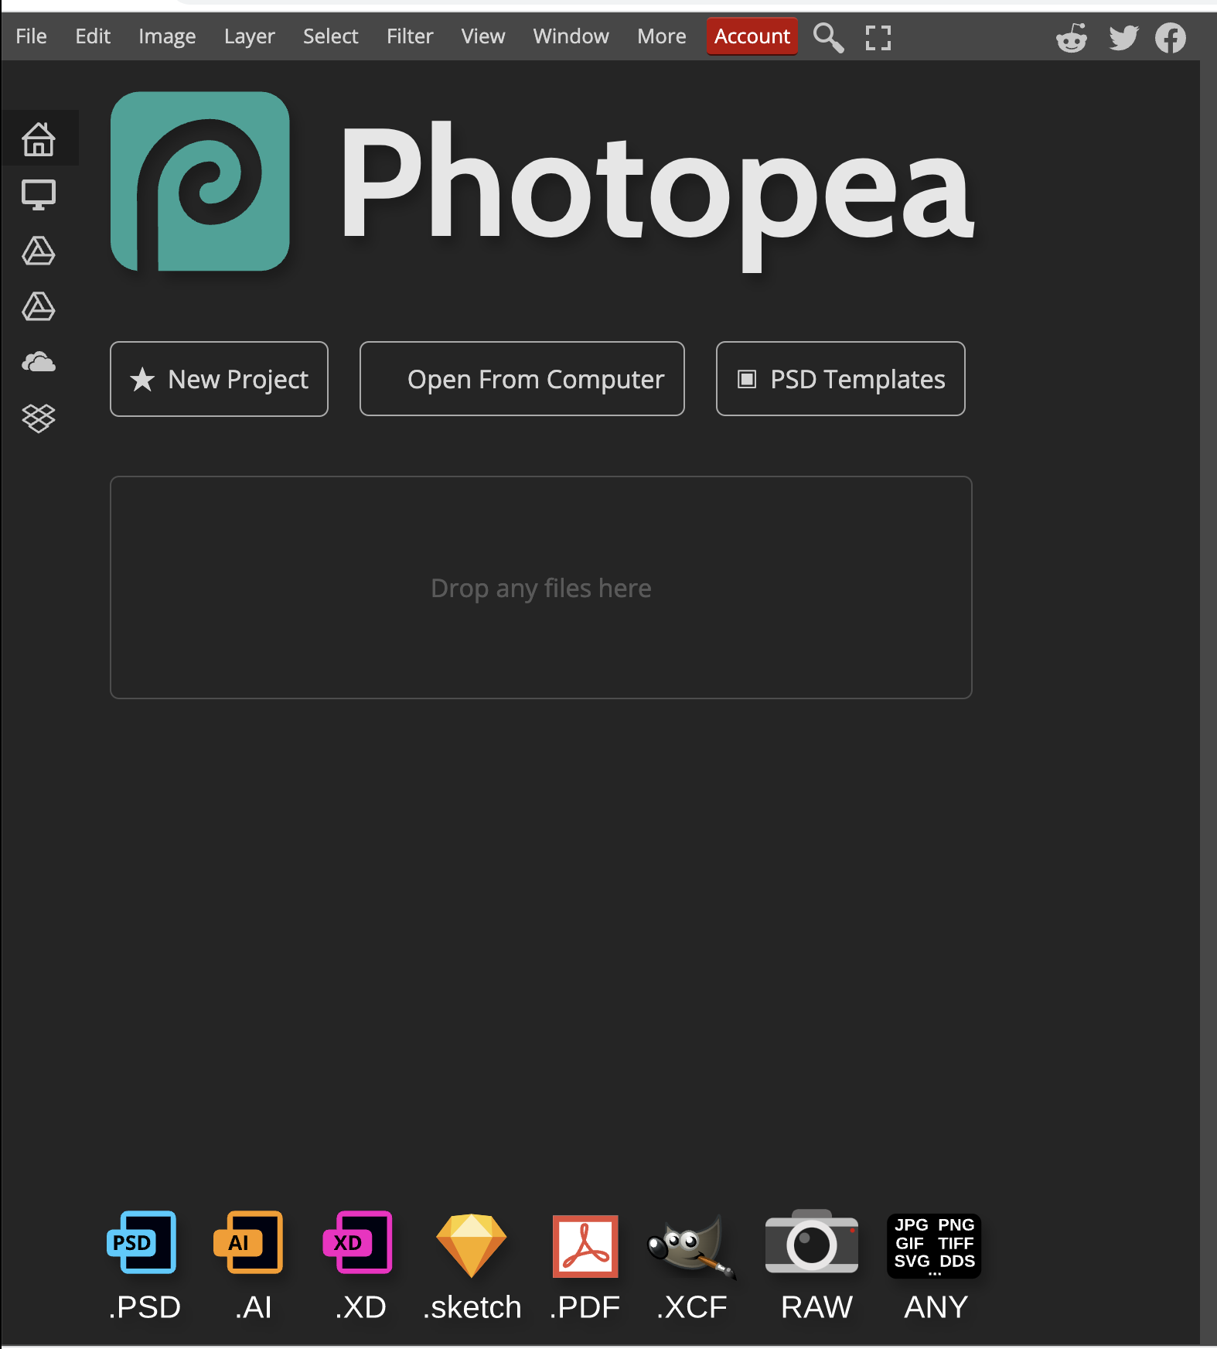

Dit is een screenshot van photopea, dit is een online photshop clone. Ik moest dit gebruiken omdat photoshop niet wou werken. Maar dit vind ik een goed alternatief.